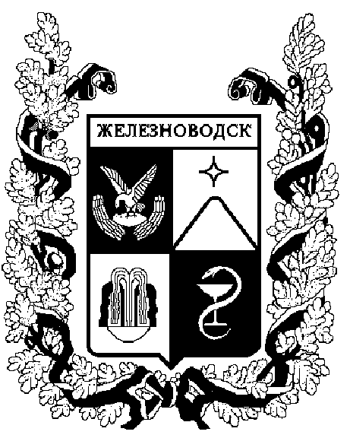
1810

ПОСТАНОВЛЕНИЕ
администрации города-КУРОРТА Железноводска ставропольского края

27 мая 2016 г. | г. Железноводск | № | 415

О внесении изменений в состав межведомственной санитарно-противоэпидемической комиссии города-курорта Железноводска Ставропольского края, утвержденный постановлением администрации города-курорта Железноводска Ставропольского края от 11 июля 2011 г. № 732

В соответствии с Федеральным законом от 06 октября 2003 г. № 131-ФЗ «Об общих принципах организации местного самоуправления в Российской Федерации», постановлением Правительства Ставропольского края от 09 марта 2007 г. № 32-п «О краевой межведомственной санитарно-противоэпидемической комиссии», Уставом города-курорта Железноводска Ставропольского края, рассмотрев письмо государственного бюджетного учреждения здравоохранения Ставропольского края «Городская поликлиника № 2» города-курорта Железноводска от 15 апреля 2016 г. № 325, и в связи с произошедшими кадровыми изменениями

ПОСТАНОВЛЯЮ:

1. Внести изменения в состав межведомственной санитарно-противоэпидемической комиссии города-курорта Железноводска Ставропольского края, утвержденный постановлением администрации города-курорта Железноводска Ставропольского края от 11 июля 2011 г. № 732 (с изменениями, внесенными постановлениями администрации города-курорта Железноводска Ставропольского края от 12 августа 2011 г.
№ 888, от 10 марта 2015 г. № 186 и от 29 февраля 2016 г. № 137), включив в него Ксенофонтову Людмилу Павловну, заместителя главного врача по лечебной работе государственного бюджетного учреждения здравоохранения Ставропольского края «Городская поликлиника № 2» города-курорта Железноводска, членом комиссии (по согласованию).

2. Опубликовать настоящее постановление в общественно-политическом еженедельнике «Железноводские ведомости» и разместить на официальном сайте Думы города–курорта Железноводска Ставропольского края и администрации города–курорта Железноводска Ставропольского края в сети Интернет.

3. Контроль за выполнением настоящего постановления возложить на заместителя главы администрации города–курорта Железноводска Ставропольского края Устинову И.М.

4. Настоящее постановление вступает в силу со дня его подписания.

Глава города–курорта
Железноводска
Ставропольского края В.Б.Мельникова

